Spett.li  Dirigenti Scolastici  Responsabili Didattici Scuole Paritarie  Visto il buon esito delle precedenti edizioni e la continua fiducia che molti cittadini Giussanesi hanno dimostrato in questi anni alla Associazione IL MOSAICO scegliendola quale destinataria del loro “5 x mille”, di nuovo siamo lieti di annunciarvi il bando di concorso volto a sostenere e promuovere processi di inclusione scolastica e sociale degli alunni con disabilità.  Il Mosaico associazione di persone diversamente abili promuove nel presente anno scolastico 2018/2019 il 8° bando di concorso cittadino rivolto alle scuole di Giussano (Istituti Comprensivi e Scuole Paritarie tra loro associate) dal titolo “La scuola del Signor D”.  Il Comitato Tecnico-Scientifico di Valutazione assegnerà il premio dal valore fino ai € 3.000,00 al o ai progetti meritevoli secondo i criteri espressi nel Bando.  L’intera documentazione è reperibile sul sito www.ilmosaicoassociazione.it  Il termine per la presentazione dei progetti (modello A) è il 17 Novembre 2018 entro le ore 12.  Vi invitiamo pertanto ad una attenta visione dei documenti, manifestando sin da ora la nostra disponibilità ad un incontro per possibili chiarimenti, anche con eventuali vostri referenti.  Per informazioni:  Fabio Terraneo 0362 860663 3333649884  Mario Nespoli 0362 850862  IL PRESIDENTE  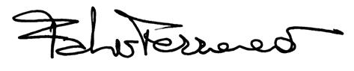  Giussano, 30 ottobre 2018 | 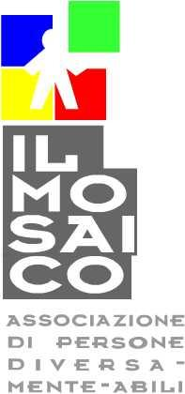  Il Mosaico  associazione di persone diversamente abili  Reg. il 29/11/2001 al n° 4232(3)  Registro Regionale delle  Organizzazioni di Volontariato  D.D. n° 147 del 28/11/2002,  R.G. n° 8231/2002  P.zza Aldo Moro  20034 Giussano (MI)  Tel. - Fax 0362 853369 (sede)  0362 850862 – 0362 860663  www.ilmosaicoassociazione.it  e-mail ilmosaicodiversamenteabili@gmail.com  C.F. 91077680154  Credito Artigiano  c/c 2991  ABI 03512  CAB 33150  CIN J  Filiale di Giussano  Intestazione: Il Mosaico - Associazione di persone diversamente-abili

